**8. A feladat a sztálini gazdaságpolitikával kapcsolatos.**

**A mellékelt képek a mezőgazdaság szovjet típusú átalakításának három jelenségére**

**utalnak. Válasszon ki két képet! A megadott öt fogalom közül válassza ki, és röviden**

**magyarázza is meg a képekhez tartozó fogalmakat!**

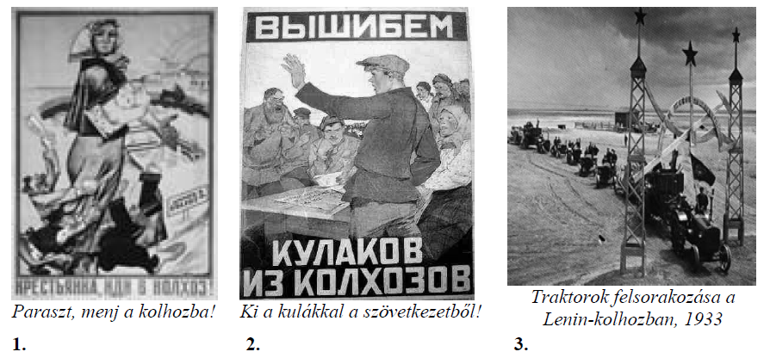

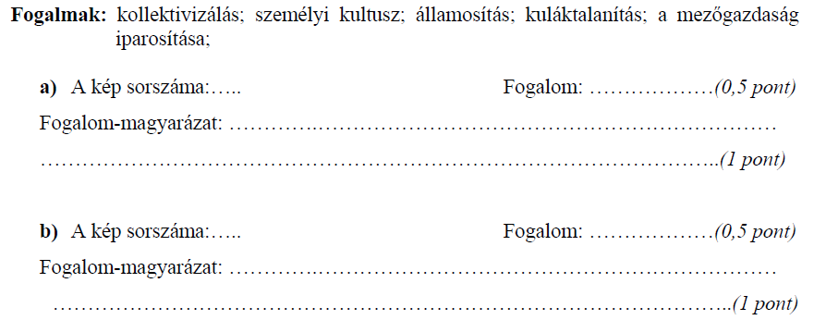

Megoldás

**8. Sztálini gazdaságpolitika (Összesen 3 pont.)**

*Az alábbi megoldások közül bármelyik kettő elfogadható:*

**1.**

Fogalom: kollektivizálás (0,5 pont)

Fogalom-magyarázat: a parasztok kényszerítése a magángazdaság feladására, és a

termelőszövetkezetekbe (mezőgazdasági nagyüzem) való belépésre (1 pont) *(Más, tartalmilag*

*helyes válasz is elfogadható.)*

**2.**

Fogalom: kuláktalanítás (0,5 pont)

Fogalom-magyarázat: osztályellenségnek nyilvánított birtokos parasztok üldözése

(tönkretétele, kitelepítése, likvidálása) (1 pont) *(Más, tartalmilag helyes válasz is*

*elfogadható.)*

**3.**

Fogalom: a mezőgazdaság iparosítása (0,5 pont)

Fogalom-magyarázat: gépek nagyarányú felhasználása (a mezőgazdasági termelési

folyamatban) a fizikai munka megkönnyítésére és a nagyobb termelékenység elérése

érdekében. Elfogadhatók még a tervgazdálkodás *vagy* tervgazdaság – központi tervezésen

alapuló gazdasági rendszer a valóságtól elrugaszkodott célokkal. (1 pont) *(Más, tartalmilag*

*helyes válasz is elfogadható.)*